ASSURMER

Nassim BENBOUHAMOU

Nadir DJEDIDEN

Ismael BAHRI

**25/10/2023**

DJEDIDEN Nadir

[nom de la société]

MISE EN PLACE DES CERTIFICATS

RDS

sommaire

1. **mise en place des certificats……………………………… P2-18**

**1. MISE EN PLACE DES CERTIFICATS**

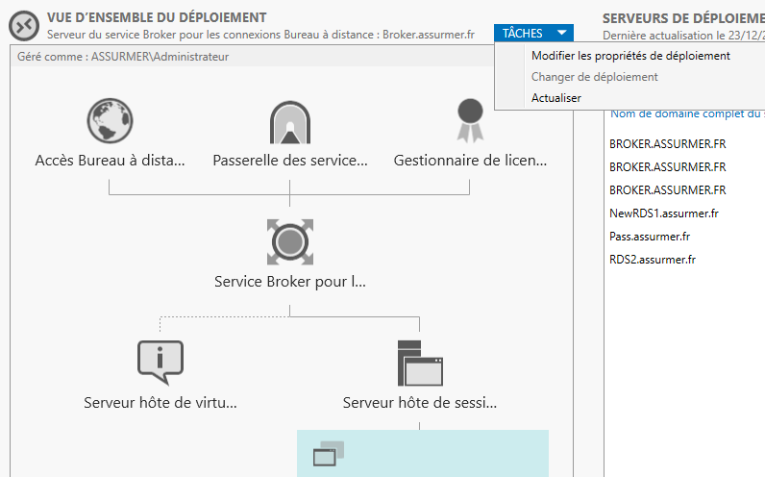

1. Ensuite il faudra ajouter un certificat pour la passerelle.

Allez dans taches et ensuite dans « modifier les propriétés de déploiement »

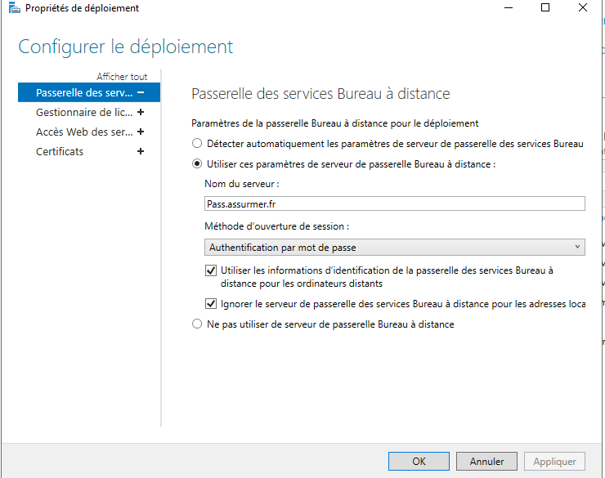

1. Si vous avez bien ajouter la passerelle précédemment, l’adresse du serveur passerelle devrait apparaitre comme cec

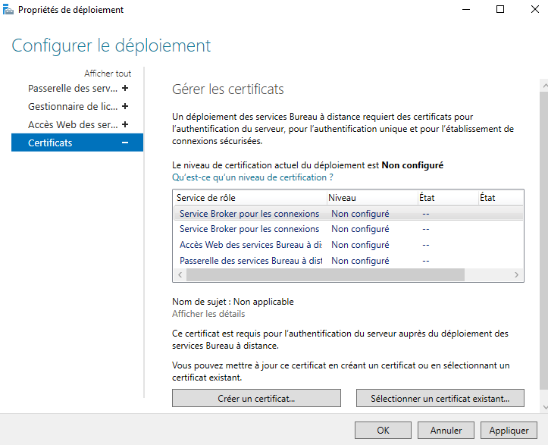

1. Allez dans Certificats

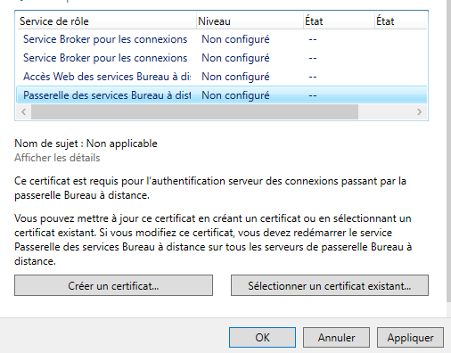

1. Comme on peut le remarquer, aucun serveur rds n’a de certificats, pour en créer un a la passerelle.

Sélectionnez le serveur passerelle et cliquez sur le bouton « Créer un certificat »

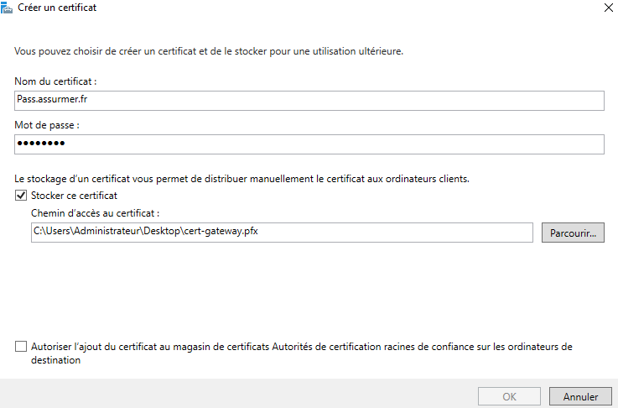

1. Mettez l’adresse de votre serveur passerelle dans le nom du certificat et son mot de passe.

Ensuite cochez la case « stocker ce certificat » et cliquez sur parcourir puis nommez votre certificat et placez le dans bureau.

Pour finir cocher la case tout en bas et cliquez sur ok.

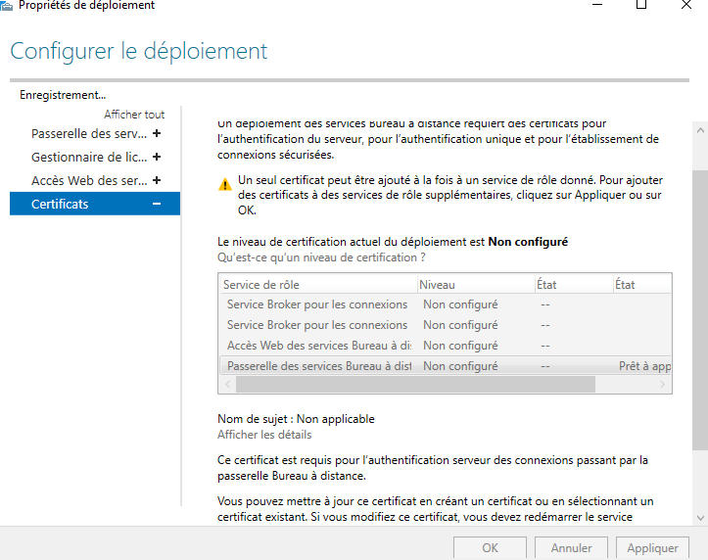

1. Le certificat est en création

1. Voila, le certificat a bien été créer, à coté du serveur passerelle on voit son état qui est en réussite.

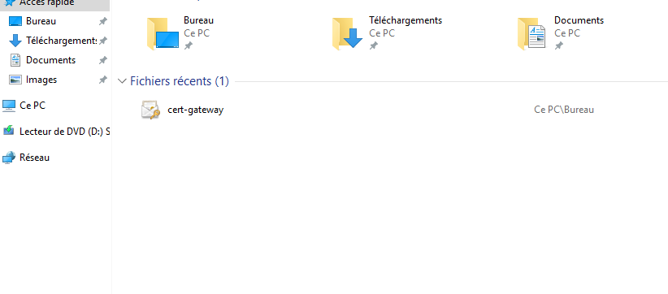

40) Nous pouvons vérifier la création du certificat en allant dans le bureau.

Il est bien présent, donc le certificat à bien été créer

41) Retournons sur la page d’avant et sélectionnez le serveur qui servira d’interface web, ici c’est le broker, puis cliquez sur « Sélectionner un certificat existant »

42) Cliquez sur « Choisir un autre certificat » et cliquez sur parcourir.

Enfin ajouter le certificat de la passerelle que vous avez créer tout a l’heure

43) Taper le mot de passe du certificat de la passerelle et cocher la dernière case puis cliquez sur ok.

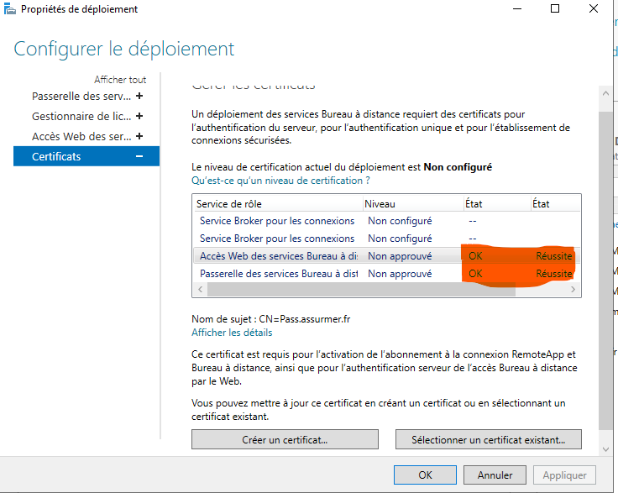

44) Le certificat est bien présent

45) Allez dans votre collection, cliquez sur taches et sur publier des programmes RemoteApp.

Puis ajouter un programme, nous avons ajouter une calculatrice pour le test.

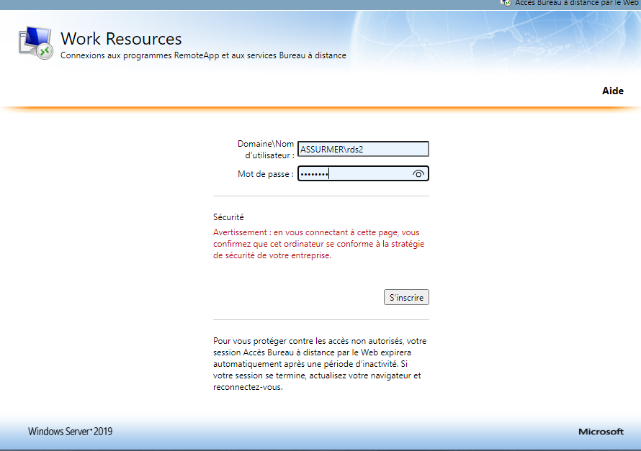

46) Retourner sur l’interface RD web et mettez votre identifiants et mot de passe pour les connexions de bureau à distance

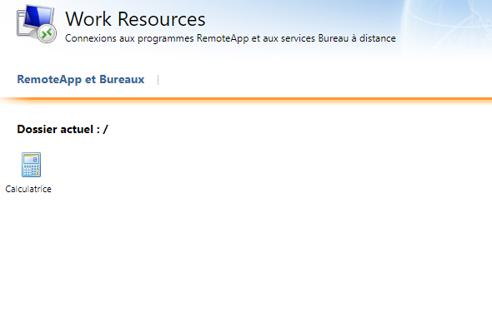

47) La calculatrice a été correctement ajouté.

Double cliquez sur la calculatrice et ouvrez l’exécutable qui s’est téléchargé afin d’utiliser la calculatrice

48) Comme vous pouvez le voir le serveur de passerelle est activé et le broker passe bien par la Gateway.

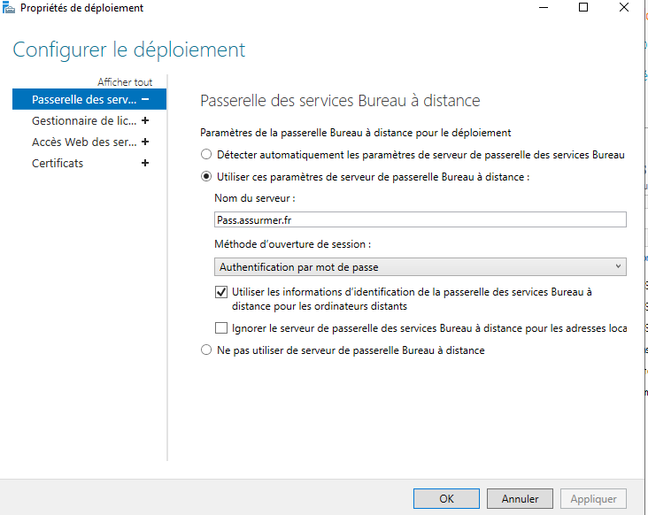

48) Retourner ici et décocher la case « ignorer le serveur de passerelle » puis validez

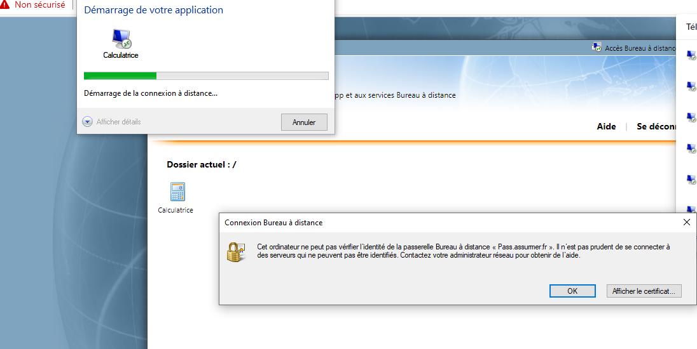

49) Ensuite retourner sur le serveur rd web et essayer de rouvrir l’application et vous verrez que ce sera impossible, vous aurez ce message d’erreur car il faudra ajouter le certificat pour le pc client également

50) Retourner sur le serveur AD ou vous avez créé votre certificat.

Faites un clic droit sur le certificat et cliquez sur « copier »

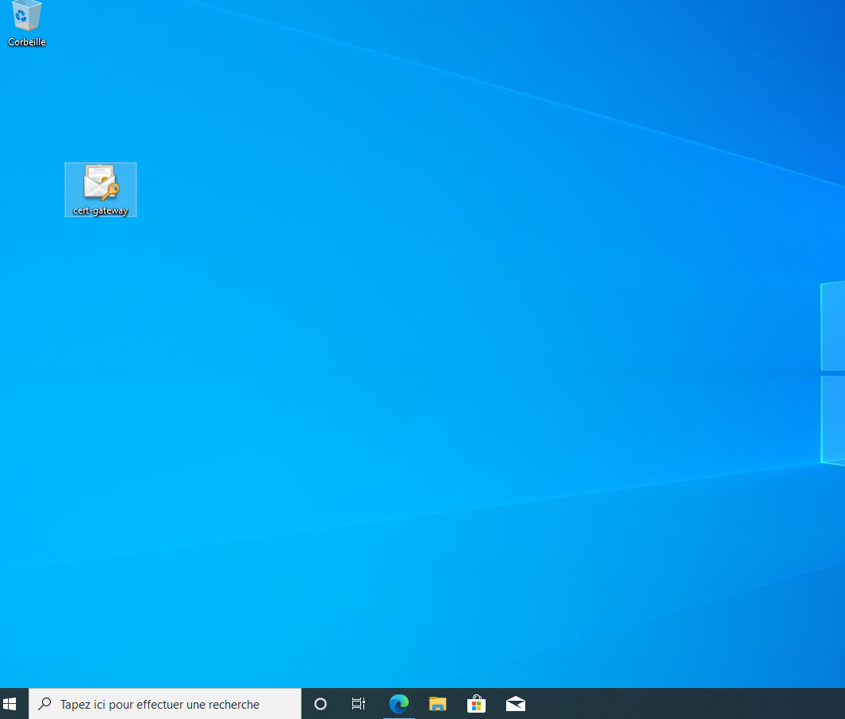

51) Retourner sur votre machine client et coller le certificat

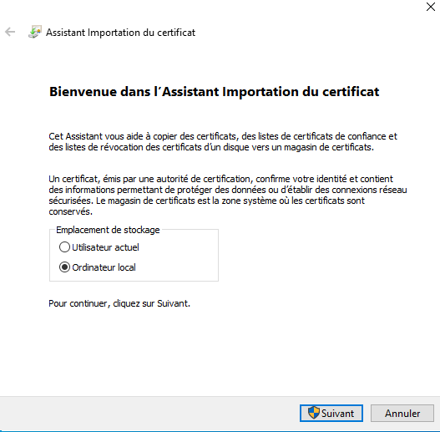

52) double cliquez sur le certificat.

Sélectionner « Ordinateur local » et faites suivant.

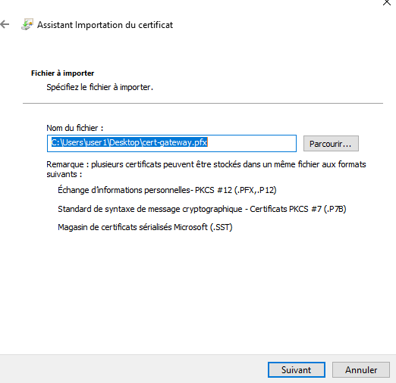

53) Laisser comme ca et cliquez sur suivant.

54) Entrez le mot de passe du certificat de la passerelle. Puis Suivant

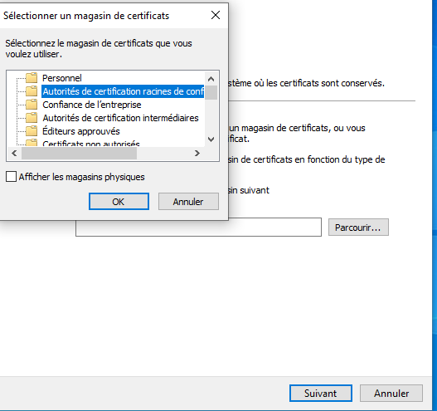

55) Allez dans Parcourir et cliquez sur « Autorités de certification racine de confiance » puis Suivant

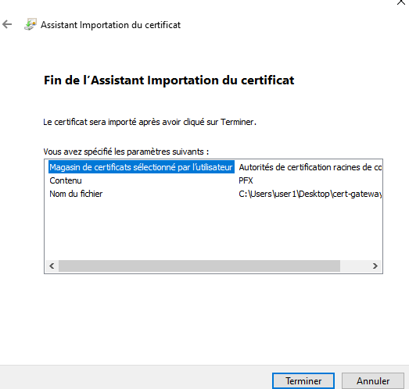

56) Enfin Terminer

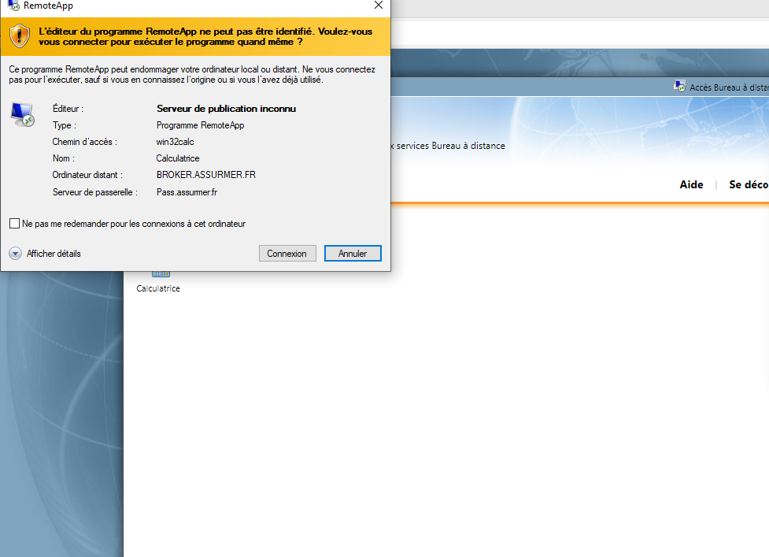

57) Essayer de rouvrir l’application RemoteApp dans l’interface rd web

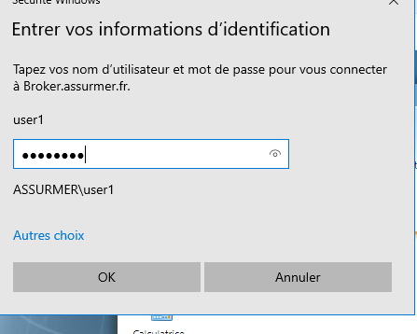

58) Entrez vos informations d’identifications

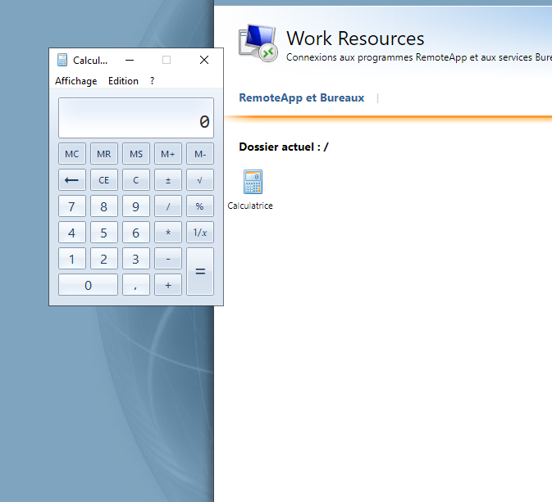

59) Comme vous pouvez le voir.

Maintenant cela fonctionne depuis que nous avons ajouté le certificat au pc cli

La connexion n’était pas sécurisée, pour remédier à cela, il est nécessaire d’installer des certificats. C’est pour cela que nous avons installé le certificat pour la passerelle afin de sécuriser la connexion à l’interface RD web.